12.klase

Mājas darbs „Biotehnoloģijas”

  - semestris

- uzdevums. Norādiet, kurš jēdziens atbilst katram apgalvojumam! (5 punkti)

7. Vidē brīvi dzīvojoši organismi, kas satur citus gēnus

4. Baktēriju plazmīdas, vīrusi vai citas struktūras, ar kuru palīdzību gēnus ievada cita organisma ‘’šūnā.

5. Baktēriju enzīmi, kas sašķeļ DNS vietās ar noteiktu nukleotīdu secību

2. Tehnoloģija, ar kuras palīdzību ārstnieciskos nolūkos izmaina šūnas ģenētisko materiālu

1. Mērķtiecīga organisma iedzimtības materiāla izmainīšana, lai radītu jaunas, vēlamas pazīmes.

1. | Gēnu inženierija
2. | Gēnu terapija
3. | Mutanti
4. | Vektori
5. | Restriktāzes
6. | Ligāzes
7. | Transgēni organismi

2. uzdevums. (3 punkti)

Spraudeņus var ātrāk apsakņot, ja pirms ievietošanas ūdenī tos noteiktu laiku patur augšanas stimulatora šķīdumā. Dārznieks veica eksperimentu, lai noskaidrotu, kāds ir optimālais spraudeņu apstrādes laiks ar stimulatora šķīdumu. Vienāda garuma un vecuma pelargonijas lapu spraudeņu turēja ar stimulatora šķīdumu atšķirīgu laika sprīdi, bet pēc tam turēja traukos ar ūdeni. Pēc 10 dienām dārznieks saskaitīja sakņu skaitu uz spraudeņiem.
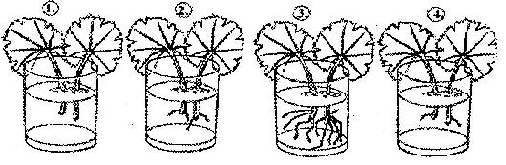

Pabeidz eksperimentā iegūto datu reģistrēšanas tabulā!

Parauga nr. | Apstrādes ilgums ar stimulatoru | Vidējais sakņu skaits
 | (stundas)
1. | 0
2. | 12
3. | 24
4. | 36

Izmantojot aprakstītā eksperimenta datus, uzraksti vienu secinājumu par augšanas stimulatora ietekmi uz pelargonijas spraudeņu apsakņošanos!

_________________________________________________________________________________

___________________________________________________________________________

Kāpēc daudzus kultūraugus pavairo, izmantojot spraudeņus?

_________________________________________________________________________________

___________________________________________________________________________

3.uzdevums. (7.punkti)

Uzmanīgi izlasi tekstu, aplūkojiet attēlu un izpildiet uzdevumus!

Cilmes šūnas – relatīvi vienkāršas šūnas, kas spēj ātri augt, neierobežoti ilgi dalīties šūnu kultūrā un diferencēties par specializētām šūnām. Embrionālās cilmes šūnas pirmoreiz tika izolētas 1981. gadā. Šobrīd dažādu valstu laboratorijās tiek veikti pētījumi, lai cilmes šūnas varētu izolēt un pavairot un, cerams, nākotnē lietot cilvēkiem, kuriem tās nepieciešamas.

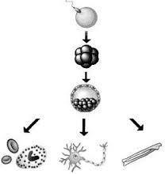visc.gov.lv

- Kas raksturīgs cilmes šūnām?

___________________________________________________________________________

- Aplūkojiet attēlu! Izspriediet, no kā zinātnieki laboratorijās var iegūt cilmes šūnas!

___________________________________________________________________________

- Iesakiet un pamatojiet divus konkrētus piemērus, kā nākotnē visperspektīvāk varētu izmantot cilmes šūnas!

1. piemērs:

_________________________________________________________________

Pamatojums:____________________________________________________________
3. piemērs:

________________________________________________________________________

Pamatojums

_______________________________________________________________________________

4. uzdevums. (8 punkti)

Sameklējiet un ierakstiet tabulā būtiskāko informāciju par katru Latvijas selekcijas staciju/ pētniecisko institūtu un privāto selekcionāru darbu!

Selekcijas | Galvenie darbības | Selekcionētie | Ievērojamākie
stacijas/pētnieciskā | virzieni | un/vai pavairotie | zinātnieki
institūta nosaukums |  | kultūraugi | (ja tādi ir)
Valsts Priekuļu laukaugu
selekcijas institūts
Valsts Stendes
graudaugu selekcijas
institūts
Pūres dārzkopības
izmēģinājumu stacija
Latvijas Valsts
augļkopības institūts
Latvijas Valsts
mežzinātnes institūts
„Silava”
Viļānu selekcijas un
izmēģinājumu stacija
Privātie selekcionāri:
Privātie selekcionāri:

- uzdevums

  - Aplūkojiet reproduktīvās klonēšanas shematisko attēlu! Norādiet, ar kuru ciparu shēmā apzīmēts katrs apgalvojums! (7 punkti)

• Klon⬅t↓ pele - .................

• Pele  somatisk↓s ✗nas donors - ..............

• Pele  ol✗nas donors - ..................

• Ol✗na, kuras citoplazma tiek izmantota klon⬅anai, - .......................
- Somatiskā šūna, kuras kodolu izmanto klonēšanai, - ...............

- Šūna, kas izveidojusies, sapludinot olšūnas citoplazmu un somatiskās šūnas kodolu, - ....................

- Dīglis, kuru implantē aizvietotājmātes dzemdē, - .............
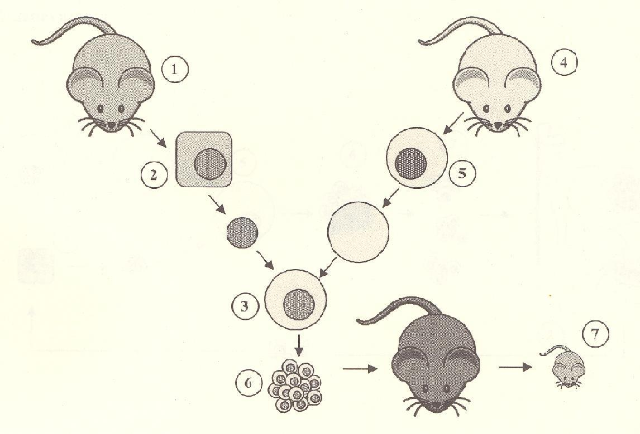

- Uzrakstiet 3 argumentus, kas apstiprina vai noliedz tēzi „Reproduktīvā klonēšana ir pieļaujama un nepieciešama”! Pamatojiet tos! (3 punkti)

